ОГЛАВЛЕНИЕ
Введение 3
- Краткое описание предметной области 4
- Разработка структуры данных 6
- Выделение функциональных частей 8
- Разработка алгоритмов обработки данных 9
- Разработка пользовательского интерфейса 11
- Разработка тестовых примеров 13
- Реализация системы 14
- Тестирование и анализ результатов 41
Заключение 47
Список использованных источников 48

ВВЕДЕНИЕ
Работая в сети Internet, мы очень часто встречаемся с разного рода многопользовательскими программами. Ими могут быть почтовые клиенты, чаты, форумы, FTP клиенты и т.п. Особую роль среди них занимают программы обмена сообщениями. Многие из этих программ уже настолько развиты, что имеют возможность обмена файлами, передачи голоса и видео. Все эти приложения используют для своей работы разного рода протокола: FTP, POP, SMTP, HTTP, и т.д. Но базовым для них является единый протокол - TCP/IP. Типичное же приложение TCP/IP построено на клиент-серверной архитектуре.
Основной особенностью данных программ является обязательное подключение к серверу, что делает невозможным использование данных программ, например, в локальной вычислительной сети или просто между двумя компьютерами, без организации соответствующего сервера.
Цель данной курсовой работы – разработать многопользовательское приложение для обмена сообщениями между пользователями.
Задача курсового проекта: разработать многопользовательский чат со следующей функциональностью:
- наличие клиент-серверной архитектуры;
- обмен короткими сообщениями;
- создание приватных комнат для обмена короткими сообщениями.
В данной курсовой работе создание приложения будет осуществляться с помощью среды разработки приложений Java версии 8 и библиотеки для создания графического интерфейса Swing на языке Java.

- Краткое описание предметной области

Назначение программы "Многопользовательский чат" заключается в организации соединения между несколькими компьютерами для создания между ними обмена короткими сообщениями.
Существует несколько разновидностей программной реализации чатов:
HTTP или веб-чат выглядит как обычная веб-страница, где можно прочесть последние несколько десятков фраз, написанные участниками чата и модераторами.
В чатах, использующих технологию Adobe Flash вместо периодической перезагрузки страницы, между клиентом и сервером открывается сокет, что позволяет моментально отправлять или получать сообщения, расходуя меньше трафика.
IRC, специализированный протокол для чатов.
Программы-чаты для общения в локальных сетях (например, Vypress Chat, Intranet Chat). Часто есть возможность передачи файлов.
Чаты, реализованные поверх сторонних протоколов (например чат, использующий ICQ).
По применению чаты делятся на:
all2all - групповая коммуникация (например, IRC, Jabber, Yahoo! Chat, AVACS Live Chat);
p2p - персональные коммуникации (например, ICQ, Jabber, Skype, Yahoo! Messenger, AOL Instant Messenger, Hamachi) — личное общение.
Любое типичное приложение TCP/IP построено на клиент-серверной архитектуре. Примером приложения построенного на данной архитектуре, является чат реального времени. В данной курсовой работе чат создается средствами Java. Для этой цели мне потребовались компоненты ServerSocket и Socket. Данные компоненты при работе с протоколом TCP/IP используют интерфейс сокетов.
Сокеты – это интерфейс прикладного программирования для сетевых приложений TCP/IP. Интерфейс сокетов был создан в восьмидесятых годах для операционной системы UNIX. Позднее интерфейс сокетов был перенесен в Microsoft Windows. Сокеты используются в приложениях для сетей TCP/IP. В переводе с английского "sockets" – гнезда, т.е. сетевые приложения используют сокеты, как виртуальные разъемы для обмена данными между собой. Сокеты бывают трех видов: клиентские, слушающие и серверные. Клиентские сокеты устанавливают связь с сервером и обмениваются с ним данными. Клиентский сокет включен в компонент Socket. Слушающий сокет принимает запрос на соединение от клиентского сокета, и соединяет сервер с клиентом. Слушающий сокет содержится в компоненте ServerSocket. Серверный сокет обменивается данными с клиентом по уже установленному (слушающим сокетом) соединению. Для того чтобы клиент мог установить соединение с сервером, ему необходимо указать его адрес (IP) и номер порта, через который будет происходить обмен данными.
В целом алгоритм работы системы клиент-сервер выглядит следующим образом:
- Сервер подключается к порту на хосте и ждет соединения с клиентом;
- Клиент создает сокет и пытается соединить его с портом на хосте;
- Если создание сокета прошло успешно, то сервер переходит в режим ожидания команд от клиента;
- Клиент формирует команду и передает ее серверу, переходит в режим ожидания ответа;
- Сервер принимает команду, выполняет ее и пересылает ответ клиенту.
- и т.д.
Программу "Многопользовательский чат" можно будет использовать в локально-вычислительных сетях на компьютерах под управлением операционной системы Windows 7 и выше, а также на компьютерах под управлением Unix систем.

- Разработка структуры данных

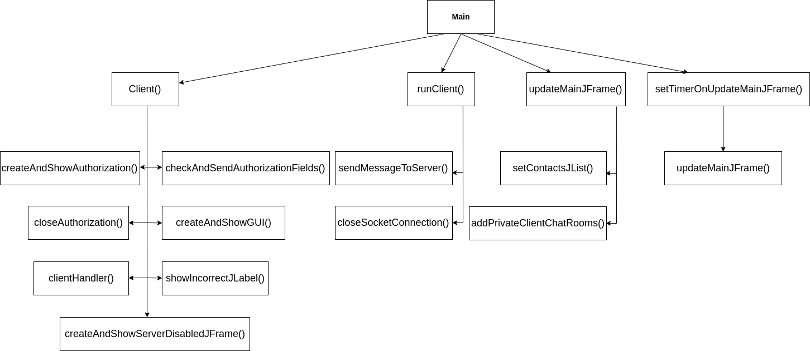
В структуре клиентской части приложения выделяются 15 основных функций, представленных на диаграмме (рисунок 1):
Рисунок 1. – Структурная диаграмма клиентской части
Описание основных функций клиентской части:
- Client() – конструктор клиента, создает соединение с сервером;
- runClient() – запускает основное окно приложения и основную логику;
- setTimerOnUpdateMainJFrame() – устанавливает таймер на обновление главного окна;
- createAndShowAuthorization() – создает и показывает окно авторизации;
- checkAndSendAuthorizationFields() – проверяет на валидность поля формы и отправляет их серверу;
- closeAuthorization() – закрывает окно авторизации;
- createAndShowGUI() – создает и показывает основное окно приложения;
- clientHandler() – вспомогательный класс, принимает сообщения сервера;
- showIncorrectJLabel() – показывает информацию о неправильном вводе данных;
- createAndShowServerDisabledJFrame() – создает и показывает окно о недоступности сервера;
- sendMessageToServer() – отправляет сообщение на сервер;
- closeSocketConnection() – закрывает сокет соединение;
- setContactsJList() – устанавливает список контактов клиента;
- addPrivateClientChatRooms() – создает приватные чат комнаты;
- updateMainJFrame() – обновляет основное окно.
В структуре серверной части приложения выделяют 4 основных функций, представленных на диаграмме (рисунок 2):
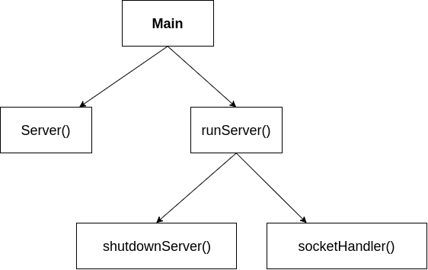

Рисунок 2. – Структурная диаграмма серверной части
Описание основных функций серверной части:
- Server() – конструктор сервера, создает новый сокет;
- runServer() – ждет соединения;
- shutdownServer() останавливает сервер, закрывает сокет;
- socketHandler() – принимает сообщения от клиента;

- Выделение функциональных частей

В курсовой работе было принято решение выделить две функциональные части: клиентскую и серверную.
Клиентская часть служит для просмотра сообщений всех пользователей, непосредственной отправки сообщений, а также для создания приватных комнат для обмена сообщениями один на один.
Серверная часть отслеживает пользователей, вошедших в чат, принимает от них сообщения, и рассылает их другим пользователям. Данные о пользователях серверная часть хранит в текстовом файле (при регистрации нового пользователя добавляется новая запись в файл, при авторизации – осуществляется поиск совпадающей записи).

- Разработка алгоритмов обработки данных
Опишем примерный алгоритм работы приложения. Приложение состоит из серверной и клиентской части (в дальнейшем – сервер и клиент). Сервер в рабочем состоянии постоянно находится в состоянии готовности принять соединение от клиента. Клиент инициализирует соединение. После успешного соединения клиент и сервер могут отправлять друг другу текст. Разорвать соединение могут как клиент, так и сервер. Алгоритм работы приложения схематично представлен в виде блок-схем, изображенных на рисунках 3 и 4.
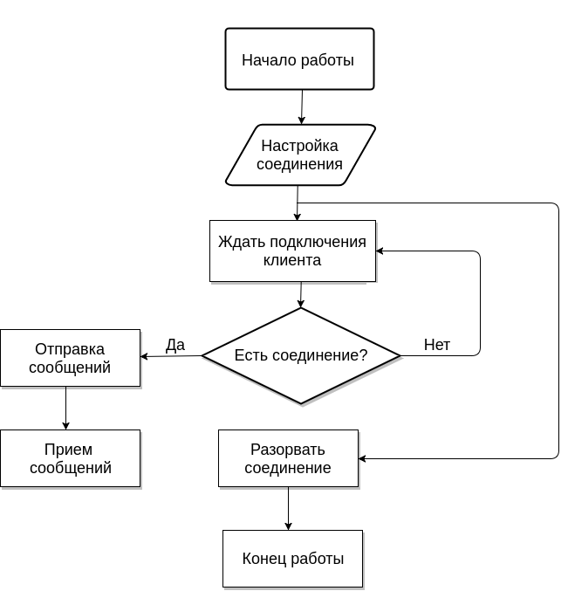

Рисунок 3. – Алгоритм работы серверной части приложения

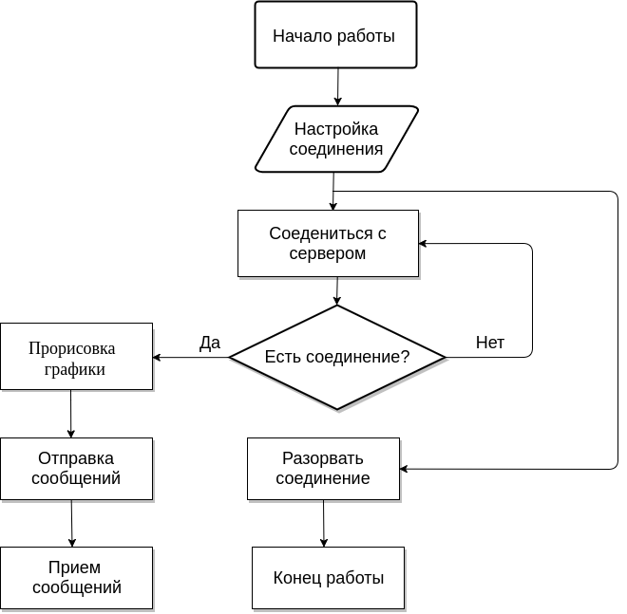

Рисунок 4. – Алгоритм работы клиентской части приложения

- Разработка пользовательского интерфейса
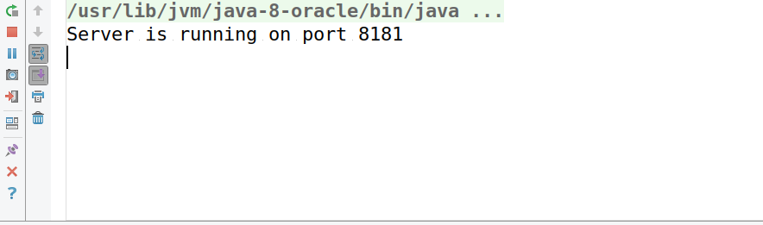
Для начала работы приложения необходимо сначала запустить скомпилированный файл Server.class. При этом в консоли должно появиться сообщение «Server is running on port 8181», что означает, что сервер запущен на порте 8181.

Рисунок 5. – Серверная часть приложения
Далее необходимо запустить скомпилированный файл Client.class, при этом сначала появиться окошко авторизации, а после ее успешного прохождения – основное окно приложения. Пользовательский интерфейс клиентской части был разработан с использованием библиотеки для создания графического интерфейса Swing.
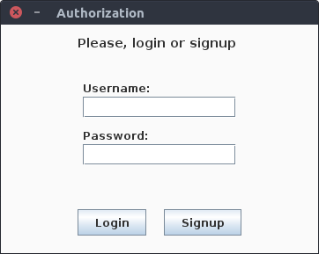

Рисунок 6. – Клиентская часть (окно авторизации)

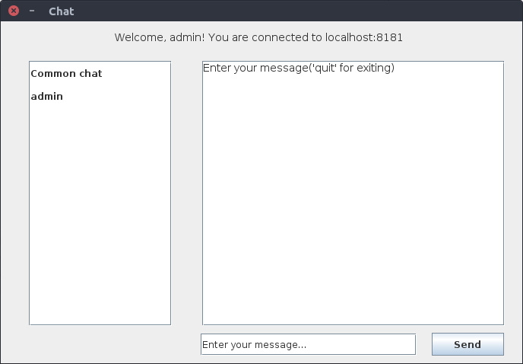

Рисунок 7. – Клиентская часть (основное окно приложения)
Далее пользователь может отправлять сообщения в общий чат, отдельно каждому пользователю, а также просматривать сообщения.

- Разработка тестовых примеров
В программе возможны следующие ошибки:
- Ошибка подключения к серверу;
- Ошибка авторизации;
- Ошибка регистрации;
- Ошибка отправки сообщения в общий чат или отдельному пользователю;
В соответствии с возможными ошибками были разработаны следующие виды тестов (таблица 1)
Таблица 1.
Разработка тестовых примеров.

Номер теста | Ситуация | Действия программы
1 | Сервер отключен | Сообщение «Server is not available now»
2 | Некорректно введены поля авторизации | Сообщение «Incorrect username or password»
3 | Не введены или частично введены поля авторизации | Сообщение «Enter login/Enter password»
4 | Не введены или частично введены поля регистрации | Сообщение «Enter login/Enter password»
5 | Некорректно введены поля регистрации | Сообщение «User with such name already exists»
6 | Не введено сообщение пользователя | Сообщение «You must enter the message»

- Реализация системы

- Клиентская часть
Файл «Client.java»
package com.java.localchat.client;

import com.java.localchat.clientGUI.ClientGUI;

import org.json.simple.JSONArray;
import org.json.simple.JSONObject;
import org.json.simple.parser.JSONParser;

import javax.swing.*;
import java.awt.event.ActionEvent;
import java.awt.event.ActionListener;
import java.io.*;
import java.net.Socket;
import java.util.ArrayList;

/**
* Client side console class.
* @author Vladislav Klochkov
*/

public class Client extends ClientGUI {
private Socket socket = null;
private BufferedReader br = null;
private BufferedWriter bw = null;
private static final String defaultHost = "localhost";
private static final int defaultPort = 8181;
private static ArrayList<String> clientUsernameList = new ArrayList<String>();
private static JSONParser jsonParser = new JSONParser();

private static boolean isAuthorized = false;
private static String currentClientUsername = null;

private class ClientHandler implements Runnable {
public void run() {
while(!socket.isClosed()) {
String message = null;
try {
message = br.readLine();
} catch(IOException ioe) {
if("Socket closed".equals(ioe.getMessage())) {
System.out.println("Server has been stopped.");
break;
}
System.out.println("Connection lost.");
closeSocketConnection();
}

if(message == null) {
System.out.println("Server closed this connection.");
closeSocketConnection();
} else {
String clientUsername = null;
String clientMessage = null;
String receiver = null;
try {
clientUsername = (String) ((JSONObject) jsonParser.parse(message)).get("name");
clientMessage = (String) ((JSONObject) jsonParser.parse(message)).get("message");
receiver = (String) ((JSONObject) jsonParser.parse(message)).get("receiver");
JSONArray users = (JSONArray) ((JSONObject) jsonParser.parse(message)).get("users");
clientUsernameList = new ArrayList<String>();
clientUsernameList.add("Common chat");
for(int i = 0; i < users.size(); ++i) {
clientUsernameList.add((String) users.get(i));
}
} catch(Exception e) {
System.out.println(e);
}

if(receiver.equals("everyone")) {
messagesJTextArea.append("\n" + clientUsername + ": " + clientMessage);
} else {
if (receiver.equals(currentClientUsername)) {
for(int index = 0; index < clientUsernameList.size(); ++index) {
if(clientUsernameList.get(index).equals(clientUsername)) {
privateClientChatRoomList.get(index).append("From " + clientUsername + ": " + clientMessage + "\n");
}
}
}
}
}
}
}
}

public void checkAndSendAuthorizationFields() {
if (usernameJTextField.getText().length() == 0) {
showLoginInvalidJLabel(authJFrame.getContentPane());
} else {
hideLoginInvalidJLabel(authJFrame.getContentPane());

if (passwordJPasswordField.getPassword().length == 0) {
showPasswordInvalidJLabel(authJFrame.getContentPane());
} else {
hidePasswordInvalidJLabel(authJFrame.getContentPane());

if (usernameJTextField.getText().length() != 0 &&
passwordJPasswordField.getPassword().length != 0) {
currentClientUsername = usernameJTextField.getText();
try {
bw.write(usernameJTextField.getText());
bw.write("\n");
bw.write(passwordJPasswordField.getPassword());
bw.write("\n");
bw.flush();
} catch (IOException ioe) {
ioe.printStackTrace();
}
}
}
}
}

public Client(String host, int port) {
try {
socket = new Socket(host, port);
br = new BufferedReader(new InputStreamReader(socket.getInputStream()));
bw = new BufferedWriter(new OutputStreamWriter(socket.getOutputStream()));

System.out.println("Connected to the server " + host + " on port " + port);

createAndShowAuthorization();

while(!isAuthorized) {
String serverSays = null;
try {
serverSays = br.readLine();
System.out.println(serverSays);
} catch(IOException ioe) {
ioe.printStackTrace();
}

if(((JSONObject) jsonParser.parse(serverSays)).get("status").equals("notAuthorized")) {
loginJButton.addActionListener(new ActionListener() {
@Override
public void actionPerformed(ActionEvent e) {
try {
bw.write("login");
bw.write("\n");
bw.flush();
} catch (IOException ioe) {
ioe.printStackTrace();
}
checkAndSendAuthorizationFields();
}
});

signupJButton.addActionListener(new ActionListener() {
@Override
public void actionPerformed(ActionEvent e) {
try {
bw.write("signup");
bw.write("\n");
bw.flush();
} catch (IOException ioe) {
ioe.printStackTrace();
}
checkAndSendAuthorizationFields();
}
});
}

if (((JSONObject) jsonParser.parse(serverSays)).get("status").equals("authorized")) {
System.out.println("User authorized.");
isAuthorized = true;

JSONArray users = (JSONArray) ((JSONObject) jsonParser.parse(serverSays)).get("users");
clientUsernameList = new ArrayList<String>();
clientUsernameList.add("Common chat");
for(int i = 0; i < users.size(); ++i) {
clientUsernameList.add((String) users.get(i));
}

closeAuthorization();
createAndShowGIU(clientUsernameList, currentClientUsername);

Thread newThread = new Thread(new ClientHandler());
newThread.start();
}

if(((JSONObject) jsonParser.parse(serverSays)).get("status").equals("incorrect")) {
System.out.println("User is not authorized");
isAuthorized = false;
showIncorrectJLabel(authJFrame.getContentPane());
}

if(((JSONObject) jsonParser.parse(serverSays)).get("status").equals("exists")) {
System.out.println("user with such name already exists");
isAuthorized = false;
showExistsJLabel(authJFrame.getContentPane());
}
}
} catch(IOException ioe) {
System.out.println("Can't connect to the server " + host + ":" + port);
createAndShowServerDisabledJFrame();
} catch (Exception e) {
System.out.println(e);
}
}

public synchronized void closeSocketConnection() {
if(!socket.isClosed()) {
try {
socket.close();
System.exit(0);
} catch(IOException ioe) {
System.out.println("Error found while closing socket connection.");
ioe.printStackTrace();
}
}
}

public void sendMessageToServer(String message) {
try {
bw.write(message);
bw.write("\n");
bw.flush();
} catch(IOException ioe) {
ioe.printStackTrace();
}
}

public String generateClientAnswer(String receiver, String message) {
JSONObject answer = new JSONObject();
answer.put("receiver", receiver);
answer.put("message", message);

return answer.toString();
}

public void runClient() {
messagesJTextArea.append("Enter your message('quit' for exiting)");
sendJButton.addActionListener(new ActionListener() {
@Override
public void actionPerformed(ActionEvent e) {
String message = clientMessageJTextField.getText();
System.out.println(currentClientUsername + ": " + message);
if(message.equalsIgnoreCase("QUIT") || socket.isClosed()) {
closeSocketConnection();
System.out.println("Closed socket connection");
clientMessageJTextField.setText("Closed socket connection");
} else {
if(message.length() == 0 || message.equals("Your must to enter the message!") || message.equals("Enter your message...")) {
clientMessageJTextField.setText("Your must to enter the message!");
} else {
if(currentReceiver == 0) {
sendMessageToServer(generateClientAnswer("everyone", message));
clientMessageJTextField.setText("Enter your message...");
} else {
privateClientChatRoomList.get(currentReceiver).append("From " + currentClientUsername + ": " + message + "\n");
sendMessageToServer(generateClientAnswer(clientUsernameList.get(currentReceiver), message));
clientMessageJTextField.setText("Enter your message...");
}
}
}
}
});
}

public static void updateMainJFrame() {
final DefaultListModel defaultListModel = new DefaultListModel();
for(int i = 0; i < clientUsernameList.size(); ++i) {
defaultListModel.addElement(clientUsernameList.get(i));
}
setContactsJList(defaultListModel);
addPrivateClientChatRooms(clientUsernameList);
}

public static void setTimerOnUpdateMainJFrame() {
Timer timer = new Timer(5000, new ActionListener() {
@Override
public void actionPerformed(ActionEvent e) {
updateMainJFrame();
}
});
timer.setRepeats(true);
timer.start();
}

public static void main(String []args) {
Client client = new Client(defaultHost, defaultPort);
client.runClient();

updateMainJFrame();
setTimerOnUpdateMainJFrame();
}
}

- Клиентская часть
Файл «ClientGUI.java»
package com.java.localchat.clientGUI;

import javax.swing.*;
import java.awt.*;
import java.awt.event.*;
import java.util.ArrayList;

/**
* Client side console class.
* @author Vladislav Klochkov
*/

public class ClientGUI extends JFrame {
private final static String DefaultHost = "localhost";
private final static int DefaultPort = 8181;

public static JFrame mainJFrame = null;
public static JTextArea messagesJTextArea = null;
public static JTextField clientMessageJTextField = null;
public static JButton sendJButton = null;
public static JList contactsJList = null;
public static JScrollPane contactsJScrollPane = null;
public static DefaultListModel defaultListModel = null;
public static GridBagConstraints gridBagConstraints = null;
public static JScrollPane messagesJScrollPane = null;
public static ArrayList<JTextArea> privateClientChatRoomList = new ArrayList<JTextArea>();
public static int currentReceiver = 0;

public static JFrame authJFrame = null;
public static JTextField usernameJTextField = null;
public static JPasswordField passwordJPasswordField = null;
public static JButton loginJButton = null;
public static JButton signupJButton = null;
public static JLabel incorrectJLabel = null;
public static JLabel existsJLabel = null;
public static JLabel loginInvalidJLabel = null;
public static JLabel passwordInvalidJLabel = null;

public static JFrame serverDisabledJFrame = null;

public static String getDefaultHost() {
return DefaultHost;
}

public static int getDefaultPort() {
return DefaultPort;
}

public static void addWelcomeJLabel(Container pane, String clientUsername) {
JPanel jPanel = new JPanel(new GridBagLayout());

JLabel hostJLabel = new JLabel("Welcome, " + clientUsername + "! You are connected to " + getDefaultHost() + ":" + getDefaultPort());
hostJLabel.setFont(new Font("Helvetica", Font.PLAIN, 14));

gridBagConstraints = new GridBagConstraints();
gridBagConstraints.insets = new Insets(10, 10, 10, 10);
gridBagConstraints.gridx = 0;
gridBagConstraints.gridy = 0;
gridBagConstraints.ipadx = 5;
gridBagConstraints.ipady = 5;

jPanel.add(hostJLabel, gridBagConstraints);

pane.add(jPanel, BorderLayout.PAGE_START);
}

public static void addMessagesJTextArea(Container pane) {
messagesJTextArea = new JTextArea();
messagesJTextArea.setFont(new Font("Arial", Font.PLAIN, 14));
messagesJTextArea.setColumns(30);
messagesJTextArea.setRows(20);
messagesJTextArea.setLineWrap(true);
messagesJTextArea.setWrapStyleWord(true);
messagesJTextArea.setEditable(false);
messagesJScrollPane = new JScrollPane(messagesJTextArea);

gridBagConstraints = new GridBagConstraints();
gridBagConstraints.insets = new Insets(10, 10, 5, 15);
gridBagConstraints.gridx = 1;
gridBagConstraints.gridy = 0;
gridBagConstraints.ipadx = 5;
gridBagConstraints.ipady = 5;

pane.add(messagesJScrollPane, gridBagConstraints);
}

public static void addContactsJList(final Container pane, ArrayList<String> clientUsernameList) {
System.out.println(clientUsernameList);

defaultListModel = new DefaultListModel();
for(String username: clientUsernameList) {
defaultListModel.addElement(username);
}

contactsJList = new JList(defaultListModel);
contactsJList.setSelectionMode(ListSelectionModel.SINGLE_SELECTION);
contactsJList.setVisibleRowCount(-1);
contactsJList.setFixedCellHeight(30);
contactsJList.setFixedCellWidth(250);

contactsJScrollPane = new JScrollPane(contactsJList);

MouseListener mouseListener = new MouseAdapter() {
@Override
public void mouseClicked(MouseEvent e) {
if(e.getClickCount() == 2) {
int index = contactsJList.locationToIndex(e.getPoint());
currentReceiver = index;

if(index == 0) {
if(pane.getComponentCount() == 3) {
pane.remove(2);
}
messagesJScrollPane.setVisible(true);
} else {
if (!contactsJList.getModel().getElementAt(index).equals(usernameJTextField.getText())) {
if(pane.getComponentCount() == 3) {
pane.remove(2);
}
messagesJScrollPane.setVisible(false);

gridBagConstraints = new GridBagConstraints();
gridBagConstraints.insets = new Insets(10, 10, 5, 15);
gridBagConstraints.gridx = 1;
gridBagConstraints.gridy = 0;
gridBagConstraints.ipadx = 5;
gridBagConstraints.ipady = 5;
pane.add(new JScrollPane(privateClientChatRoomList.get(index)), gridBagConstraints);
pane.revalidate();
}
}
}
}
};

contactsJList.addMouseListener(mouseListener);
contactsJList.setFixedCellWidth(180);

gridBagConstraints = new GridBagConstraints();
gridBagConstraints.insets = new Insets(10, 30, 5, 30);
gridBagConstraints.gridx = 0;
gridBagConstraints.gridy = 0;
gridBagConstraints.ipadx = 5;
gridBagConstraints.ipady = 5;
gridBagConstraints.gridwidth = 1;
gridBagConstraints.fill = GridBagConstraints.VERTICAL;

pane.add(contactsJScrollPane, gridBagConstraints);
}

public static void setContactsJList(DefaultListModel defaultListModel) {
contactsJList.removeAll();
contactsJList.setModel(defaultListModel);
}

public static void addPrivateClientChatRooms(ArrayList<String> clientUsernameList) {
if(privateClientChatRoomList.size() < clientUsernameList.size()) {
for(int i = privateClientChatRoomList.size(); i < clientUsernameList.size(); ++i) {
JTextArea privateJTextArea = new JTextArea();
privateJTextArea.setFont(new Font("Arial", Font.PLAIN, 14));
privateJTextArea.setColumns(30);
privateJTextArea.setRows(20);
privateJTextArea.setLineWrap(true);
privateJTextArea.setWrapStyleWord(true);
privateJTextArea.setEditable(false);
privateJTextArea.append("You are writing to " + clientUsernameList.get(i) + "\n");
privateClientChatRoomList.add(privateJTextArea);
}
}
}

public static void addMessagesJTextAreaAndContactsJList(Container pane, ArrayList<String> clientUsernameList) {
JPanel jPanel = new JPanel(new GridBagLayout());

addMessagesJTextArea(jPanel);
addContactsJList(jPanel, clientUsernameList);

pane.add(jPanel, BorderLayout.CENTER);
}

public static void addClientMessageJTextField(Container pane) {
clientMessageJTextField = new JTextField();
clientMessageJTextField.setText("Enter your message...");
clientMessageJTextField.setSize(1, 20);
clientMessageJTextField.setColumns(25);
clientMessageJTextField.addMouseListener(new MouseListener() {
@Override
public void mouseClicked(MouseEvent e) {
clientMessageJTextField.setText("");
}

@Override
public void mousePressed(MouseEvent e) {}

@Override
public void mouseReleased(MouseEvent e) {}

@Override
public void mouseEntered(MouseEvent e) {}

@Override
public void mouseExited(MouseEvent e) {}
});

gridBagConstraints = new GridBagConstraints();
gridBagConstraints.insets = new Insets(5, 250, 10, 10);
gridBagConstraints.gridx = 0;
gridBagConstraints.gridy = 0;
gridBagConstraints.ipadx = 5;
gridBagConstraints.ipady = 10;

pane.add(clientMessageJTextField, gridBagConstraints);
}

public static void addSendJButton(Container pane) {
sendJButton = new JButton("Send");

gridBagConstraints = new GridBagConstraints();
gridBagConstraints.insets = new Insets(0, 10, 5, 10);
gridBagConstraints.gridx = 1;
gridBagConstraints.gridy = 0;
gridBagConstraints.ipadx = 25;
gridBagConstraints.ipady = 5;

pane.add(sendJButton, gridBagConstraints);
}

public static void addClientMessageJPanel(Container pane) {
JPanel jPanel = new JPanel(new GridBagLayout());

addClientMessageJTextField(jPanel);
addSendJButton(jPanel);

pane.add(jPanel, BorderLayout.PAGE_END);
}

public static void createAndShowGIU(ArrayList<String> clientUsernameList, String clientUsername) {
currentReceiver = 0;

mainJFrame = new JFrame("Chat");
mainJFrame.setDefaultCloseOperation(mainJFrame.EXIT_ON_CLOSE);

addWelcomeJLabel(mainJFrame.getContentPane(), clientUsername);
addMessagesJTextAreaAndContactsJList(mainJFrame.getContentPane(), clientUsernameList);
addClientMessageJPanel(mainJFrame.getContentPane());

mainJFrame.pack();
mainJFrame.setLocationRelativeTo(null);
mainJFrame.setResizable(false);
mainJFrame.setVisible(true);
}

public static void addAuthJLabel(Container pane) {
JPanel jPanel = new JPanel(new GridBagLayout());
jPanel.setBackground(new Color(0xFAFAFA));

JLabel authJLabel = new JLabel("Please, login or signup");
authJLabel.setFont (new Font("Helvetica", Font.BOLD, 14));

gridBagConstraints = new GridBagConstraints();
gridBagConstraints.anchor = GridBagConstraints.CENTER;
gridBagConstraints.gridx = 0;
gridBagConstraints.gridy = 0;
gridBagConstraints.ipadx = 5;
gridBagConstraints.ipady = 5;
gridBagConstraints.insets = new Insets(10, 10, 0, 10);
gridBagConstraints.gridwidth = 2;

jPanel.add(authJLabel, gridBagConstraints);
pane.add(jPanel, BorderLayout.PAGE_START);
}

public static void addLoginInvalidJLabel(Container pane) {
loginInvalidJLabel = new JLabel("Enter login!");
loginInvalidJLabel.setVisible(false);
gridBagConstraints = new GridBagConstraints();
gridBagConstraints.anchor = GridBagConstraints.CENTER;
gridBagConstraints.insets = new Insets(0, 10, 10, 0);
gridBagConstraints.gridx = 0;
gridBagConstraints.gridy = 4;
gridBagConstraints.ipadx = 5;
gridBagConstraints.ipady = 5;

pane.add(loginInvalidJLabel, gridBagConstraints);
}

public static void addPasswordInvalidJLabel(Container pane) {
passwordInvalidJLabel = new JLabel("Enter password!");
passwordInvalidJLabel.setVisible(false);
gridBagConstraints = new GridBagConstraints();
gridBagConstraints.anchor = GridBagConstraints.CENTER;
gridBagConstraints.insets = new Insets(0, 10, 10, 0);
gridBagConstraints.gridx = 0;
gridBagConstraints.gridy = 4;
gridBagConstraints.ipadx = 5;
gridBagConstraints.ipady = 5;

pane.add(passwordInvalidJLabel, gridBagConstraints);
}

public static void addIncorrectJLabel(Container pane) {
incorrectJLabel = new JLabel("Incorrect username or password.");
incorrectJLabel.setVisible(false);
gridBagConstraints = new GridBagConstraints();
gridBagConstraints.anchor = GridBagConstraints.CENTER;
gridBagConstraints.gridwidth = 1;
gridBagConstraints.insets = new Insets(10, 0, 10, 0);
gridBagConstraints.gridx = 0;
gridBagConstraints.gridy = 4;
gridBagConstraints.ipadx = 5;
gridBagConstraints.ipady = 5;

pane.add(incorrectJLabel, gridBagConstraints);
}

public static void addExistsJLabel(Container pane) {
existsJLabel = new JLabel("User with such name already exists.");
existsJLabel.setVisible(false);
gridBagConstraints = new GridBagConstraints();
gridBagConstraints.anchor = GridBagConstraints.CENTER;
gridBagConstraints.gridwidth = 1;
gridBagConstraints.insets = new Insets(10, 0, 10, 0);
gridBagConstraints.gridx = 0;
gridBagConstraints.gridy = 4;
gridBagConstraints.ipadx = 5;
gridBagConstraints.ipady = 5;

pane.add(existsJLabel, gridBagConstraints);
}

public static void addAuthInputFields(Container pane) {
JPanel jPanel = new JPanel(new GridBagLayout());
jPanel.setBackground(new Color(0xFAFAFA));

JLabel usernameJLabel = new JLabel("Username:");
JLabel passwordJLabel = new JLabel("Password:");
usernameJTextField = new JTextField(15);
passwordJPasswordField = new JPasswordField(15);

gridBagConstraints = new GridBagConstraints();
gridBagConstraints.anchor = GridBagConstraints.WEST;
gridBagConstraints.ipadx = 5;
gridBagConstraints.ipady = 5;

gridBagConstraints.gridx = 0;
gridBagConstraints.gridy = 0;
gridBagConstraints.insets = new Insets(10, 30, 0, 30);
jPanel.add(usernameJLabel, gridBagConstraints);

gridBagConstraints.gridx = 0;
gridBagConstraints.gridy = 1;
gridBagConstraints.insets = new Insets(0, 30, 5, 30);
jPanel.add(usernameJTextField, gridBagConstraints);

gridBagConstraints.gridx = 0;
gridBagConstraints.gridy = 2;
gridBagConstraints.insets = new Insets(5, 30, 0, 30);
jPanel.add(passwordJLabel, gridBagConstraints);

gridBagConstraints.gridx = 0;
gridBagConstraints.gridy = 3;
gridBagConstraints.insets = new Insets(0, 30, 10, 30);
jPanel.add(passwordJPasswordField, gridBagConstraints);

addLoginInvalidJLabel (jPanel);
addPasswordInvalidJLabel(jPanel);
addIncorrectJLabel (jPanel);
addExistsJLabel (jPanel);

pane.add(jPanel, BorderLayout.CENTER);
}

public static void showLoginInvalidJLabel(Container pane) {
passwordInvalidJLabel.setVisible(false);
incorrectJLabel .setVisible(false);
existsJLabel .setVisible(false);
loginInvalidJLabel .setVisible(true);
pane.revalidate();
}

public static void showPasswordInvalidJLabel(Container pane) {
loginInvalidJLabel .setVisible(false);
incorrectJLabel .setVisible(false);
existsJLabel .setVisible(false);
passwordInvalidJLabel.setVisible(true);
pane.revalidate();
}

public static void showIncorrectJLabel(Container pane) {
loginInvalidJLabel .setVisible(false);
passwordInvalidJLabel.setVisible(false);
existsJLabel .setVisible(false);
incorrectJLabel .setVisible(true);
pane.revalidate();
}

public static void showExistsJLabel(Container pane) {
loginInvalidJLabel .setVisible(false);
passwordInvalidJLabel.setVisible(false);
incorrectJLabel .setVisible(false);
existsJLabel .setVisible(true);
pane.revalidate();
}

public static void hideLoginInvalidJLabel(Container pane) {
loginInvalidJLabel.setVisible(false);
pane.revalidate();
}

public static void hidePasswordInvalidJLabel(Container pane) {
passwordInvalidJLabel.setVisible(false);
pane.revalidate();
}

public static void addAuthJButtons(Container pane) {
JPanel jPanel = new JPanel(new GridBagLayout());
jPanel.setBackground(new Color(0xFAFAFA));

loginJButton = new JButton("Login");
gridBagConstraints = new GridBagConstraints();
gridBagConstraints.gridwidth = 1;
gridBagConstraints.gridx = 0;
gridBagConstraints.gridy = 0;
gridBagConstraints.ipadx = 5;
gridBagConstraints.ipady = 5;
gridBagConstraints.insets = new Insets(20, 20, 20, 10);

jPanel.add(loginJButton, gridBagConstraints);

signupJButton = new JButton("Signup");
gridBagConstraints = new GridBagConstraints();
gridBagConstraints.gridwidth = 1;
gridBagConstraints.gridx = 1;
gridBagConstraints.gridy = 0;
gridBagConstraints.ipadx = 5;
gridBagConstraints.ipady = 5;
gridBagConstraints.insets = new Insets(20, 10, 20, 20);

jPanel.add(signupJButton, gridBagConstraints);

pane.add(jPanel, BorderLayout.PAGE_END);
}

public static void createAndShowAuthorization() {
authJFrame = new JFrame("Authorization");
authJFrame.getContentPane().setBackground(new Color(0xFAFAFA));
authJFrame.setDefaultCloseOperation(authJFrame.EXIT_ON_CLOSE);

addAuthJLabel (authJFrame.getContentPane());
addAuthInputFields(authJFrame.getContentPane());
addAuthJButtons (authJFrame.getContentPane());

authJFrame.setResizable(false);
authJFrame.setMinimumSize(new Dimension(360, 260));
authJFrame.setLocationRelativeTo(null);
authJFrame.setVisible(true);
}

public static void closeAuthorization() {
authJFrame.setVisible(false);
}

public static void createAndShowServerDisabledJFrame() {
serverDisabledJFrame = new JFrame("Server disabled");
serverDisabledJFrame.getContentPane().setBackground(new Color(0xFAFAFA));
serverDisabledJFrame.setDefaultCloseOperation(serverDisabledJFrame.EXIT_ON_CLOSE);
serverDisabledJFrame.setLayout(new GridBagLayout());

JLabel jLabel = new JLabel("Server is not available now.");
gridBagConstraints = new GridBagConstraints();
gridBagConstraints.gridwidth = 2;
gridBagConstraints.gridx = 0;
gridBagConstraints.gridy = 0;
gridBagConstraints.ipadx = 10;
gridBagConstraints.ipady = 10;
gridBagConstraints.insets = new Insets(10, 10, 10, 10);
serverDisabledJFrame.getContentPane().add(jLabel, gridBagConstraints);

JButton jButton = new JButton("Ok");
jButton.addActionListener(new ActionListener() {
@Override
public void actionPerformed(ActionEvent e) {
serverDisabledJFrame.dispose();
}
});
gridBagConstraints = new GridBagConstraints();
gridBagConstraints.gridwidth = 2;
gridBagConstraints.gridx = 1;
gridBagConstraints.gridy = 1;
gridBagConstraints.ipadx = 10;
gridBagConstraints.ipady = 10;
gridBagConstraints.insets = new Insets(10, 10, 10, 10);
serverDisabledJFrame.getContentPane().add(jButton, gridBagConstraints);

serverDisabledJFrame.setResizable(false);
serverDisabledJFrame.setMinimumSize(new Dimension(250, 150));
serverDisabledJFrame.setLocationRelativeTo(null);
serverDisabledJFrame.setVisible(true);
}
}

- Серверная часть
Файл «Server.java»
package com.java.localchat.server;

import org.json.simple.JSONArray;
import org.json.simple.JSONObject;
import org.json.simple.parser.JSONParser;

import java.io.*;
import java.net.ServerSocket;
import java.net.Socket;
import java.util.ArrayList;
import java.util.Iterator;
import java.util.concurrent.BlockingQueue;
import java.util.concurrent.LinkedBlockingQueue;

/**
* Console server class.
* @author Vladislav Klochkov
*/

public class Server {
private ServerSocket serverSocket = null;
private int port = 8181;
private Thread serverThread = null;
private BlockingQueue<SocketHandler> socketHandlerQueue = new LinkedBlockingQueue<SocketHandler>();
private ArrayList<String> clientUsernameList = new ArrayList<String>();
private String serverStatus = "not initialized";

public String getServerStatus() {
return this.serverStatus;
}

private class SocketHandler implements Runnable {
private Socket socket;
private BufferedReader br;
private BufferedWriter bw;
private boolean isAuthorized = false;
private String clientName = null;

public SocketHandler(Socket socket) throws IOException {
this.socket = socket;
this.br = new BufferedReader(new InputStreamReader(socket.getInputStream ()));
this.bw = new BufferedWriter(new OutputStreamWriter(socket.getOutputStream()));
}

public String generateServerAnswer(String status, String clientName, String receiver, String message) {
JSONObject answer = new JSONObject();
answer.put("status", status);
answer.put("name", clientName);
answer.put("receiver", receiver);
answer.put("message", message);
answer.put("users", clientUsernameList);

return answer.toString();
}

public boolean authorize() {
System.out.println("Waiting for client's logging in.");

String username = null;
String password = null;
try {
username = br.readLine();
password = br.readLine();
} catch(IOException ioe) {
ioe.printStackTrace();
}

JSONObject jsonObject = null;
JSONParser parser = new JSONParser();
try {
FileReader fileReader = new FileReader(System.getProperty("user.dir") + "/src/main/java/com/java/localchat/server/users.json");
jsonObject = (JSONObject) parser.parse(fileReader);
} catch (Exception ex) {
ex.printStackTrace();
}

JSONArray arr = (JSONArray) jsonObject.get("users");
Iterator<Object> iterator = arr.iterator();
while (iterator.hasNext()) {
JSONObject temp = (JSONObject) iterator.next();
String tempUsername = (String) temp.get("username");
String tempPassword = (String) temp.get("password");
if(username.equals(tempUsername) && password.equals(tempPassword)) {
System.out.println("Client " + username + " authorized.");
clientName = username;
if(!clientUsernameList.contains(clientName)) {
clientUsernameList.add(clientName);
}

for(SocketHandler socketHandler: socketHandlerQueue) {
socketHandler.sendMessage(generateServerAnswer("authorized", clientName, "everyone", "Has just connected."));
}
return true;
}
}
System.out.println("Incorrect username or password.");
sendMessage(generateServerAnswer("incorrect", "", clientName, ""));
return false;
}

public boolean signup() {
System.out.println("Waiting for client's signing up.");

String username = null;
String password = null;
try {
username = br.readLine();
password = br.readLine();
} catch(IOException ioe) {
ioe.printStackTrace();
}

JSONObject jsonObject = null;
JSONParser parser = new JSONParser();
try {
FileReader fileReader = new FileReader(System.getProperty("user.dir") + "/src/main/java/com/java/localchat/server/users.json");
jsonObject = (JSONObject) parser.parse(fileReader);
} catch (Exception ex) {
ex.printStackTrace();
}

JSONArray arr = (JSONArray) jsonObject.get("users");
Iterator<Object> iterator = arr.iterator();
while (iterator.hasNext()) {
JSONObject temp = (JSONObject) iterator.next();
String tempUsername = (String) temp.get("username");
if(username.equals(tempUsername)) {
System.out.println("User with such name already exists.");
sendMessage(generateServerAnswer("exists", "", username, ""));

return false;
}
}

JSONArray userArr = (JSONArray) jsonObject.get("users");
JSONObject newUser = new JSONObject();

newUser.put("username", username);
newUser.put("password", password);
userArr.add(newUser);
JSONObject usersObject = new JSONObject();
usersObject.put("users", userArr);

clientName = username;
if(!clientUsernameList.contains(clientName)) {
clientUsernameList.add(clientName);
}

try {
FileWriter jsonFileWriter = new FileWriter(System.getProperty("user.dir") + "/src/main/java/com/java/localchat/server/users.json");
jsonFileWriter.write(usersObject.toJSONString());
jsonFileWriter.flush();
jsonFileWriter.close();
} catch (IOException e) {
e.printStackTrace();
}
System.out.println("User has been added.");

for(SocketHandler socketHandler: socketHandlerQueue) {
socketHandler.sendMessage(generateServerAnswer("authorized", clientName, "everyone", "Has just connected."));
}

return true;
}

public void run() {
while(!socket.isClosed()) {
while(!isAuthorized) {
sendMessage(generateServerAnswer("notAuthorized", "", clientName, ""));
String option = null;
try {
option = br.readLine();
} catch(IOException ioe) {
ioe.printStackTrace();
}
if(option.equals("login")){
isAuthorized = authorize();
}
if(option.equals("signup")){
isAuthorized = signup();
}
}

String receiver = null;
String clientMessage = null;
try {
String response = br.readLine();
receiver = ((JSONObject) new JSONParser().parse(response)).get("receiver").toString();
clientMessage = ((JSONObject) new JSONParser().parse(response)).get("message").toString();
} catch (Exception ex) {
System.out.println("Can't read client's authorization message.");
// ex.printStackTrace();
}

if(clientMessage.equalsIgnoreCase("SHUTDOWN")) {
serverThread.interrupt();
try {
new Socket("localhost", port);
} catch (IOException ioe) {
ioe.printStackTrace();
} finally {
shutdownServer();
}
} else {
System.out.println("From " + clientName + ": '" + clientMessage + "' to " + receiver);

if(receiver.equals("everyone")) {
for(SocketHandler socketHandler: socketHandlerQueue) {
socketHandler.sendMessage(generateServerAnswer("authorized", clientName, "everyone", clientMessage));
}
} else {
System.out.println(receiver+ "Sending to him");
for(SocketHandler socketHandler: socketHandlerQueue) {
if(socketHandler.clientName.equals(receiver)) {
socketHandler.sendMessage(generateServerAnswer("authorized", clientName, receiver, clientMessage));
}
}
}
}
}
}

public synchronized void sendMessage(String message) {
try {
bw.write(message);
bw.write("\n");
bw.flush();
} catch(IOException ioe) {
System.out.println("Can't send message to client.");
ioe.printStackTrace();
}
}

public synchronized void closeSocketConnection() {
socketHandlerQueue.remove(this);
if(!socket.isClosed()) {
try {
socket.close();
} catch(IOException ioe) {
System.out.println("Can't close socket connection.");
ioe.printStackTrace();
}
}
}

@Override
protected void finalize() throws Throwable {
super.finalize();
closeSocketConnection();
}
}

public Server(int port) {
this.port = port;

try {
serverSocket = new ServerSocket(port);
System.out.println("Server is running on port " + port);
this.serverStatus = "initialized on " + this.port;
} catch(IOException ioe) {
System.out.println("Can't create server on port " + port);
this.serverStatus = "can't initialize on " + port;
ioe.printStackTrace();
}
}

public synchronized void shutdownServer() {
for(SocketHandler socketHandler: socketHandlerQueue) {
socketHandler.closeSocketConnection();
}
if(!serverSocket.isClosed()) {
try {
serverSocket.close();
} catch(IOException ioe) {
ioe.printStackTrace();
}
}
}

public void runServer() {
serverThread = Thread.currentThread();
Socket socket = null;

while(true) {
try {
socket = serverSocket.accept();
System.out.println("Accepted from " + socket.getInetAddress());
this.serverStatus = "accepted new client";
} catch(IOException ioe) {
ioe.printStackTrace();
shutdownServer();
}
if(serverThread.isInterrupted()) {
break;
} else {
if(socket != null) {
try {
final SocketHandler socketHandler = new SocketHandler(socket);
final Thread thread = new Thread(socketHandler);

thread.setDaemon(true); //Setting it to daemon
thread.start(); //Starting thread
socketHandlerQueue.offer(socketHandler);//Adding in the list of active socket-processors
} catch(IOException ioe) {
ioe.printStackTrace();
}
}
}
}
}

public static void main(String []args) throws IOException {
Server server = new Server(8181);
server.runServer();
}
}

- Тестирование и анализ результатов
Проведем тестирование приложения в соответствии с разработанными ранее тестами.
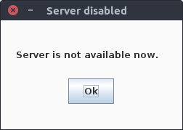

Рисунок 8. – Тест №1
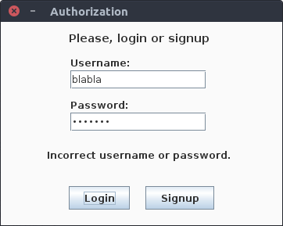

Рисунок 8. – Тест №2

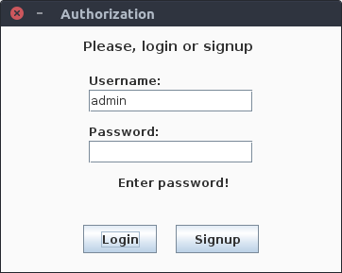

Рисунок 9. – Тест №3
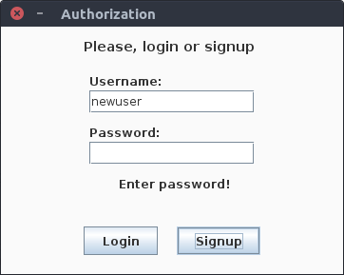

Рисунок 10. – Тест №4

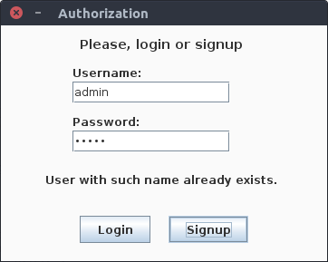

Рисунок 11. – Тест №5
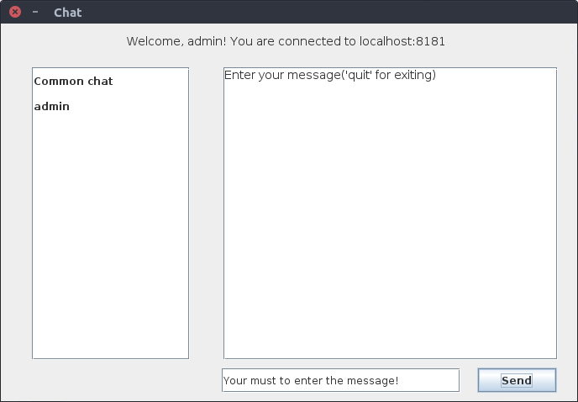

Рисунок 12. – Тест №6

Таким образом, разработанное приложение позволяет организовать многопользовательское общение с возможностью создания приватных комнат. При возникновении исключительных ситуаций программа выдает соответствующие сообщения.

ЗАКЛЮЧЕНИЕ
В ходе выполнения курсовой работы было разработано приложение «Многопользовательский чат». Приложение имеет пользовательский интерфейс, позволяет выполнять отправку и прием сообщений, создавать комнаты для приватного общения. Приложение имеет базу данных пользователей в виде файла.
Приложение использует клиент-серверную архитектуру.
Все пункты курсового задания выполнены, разработанное приложение выполняет поставленную задачу.

Список использованных источников

- Блинов, И.Н., Романчик, В. С. Java. Методы программирования : уч.-мет. пособие / И. Н. Блинов, В. С. Романчик. — Минск: издательство «Четыре четверти», 2013. — 896 с.
- Введение в Swing: https://w1zard350.wordpress.com/2011/01/22/%D0%B2%D0%B2%D0%B5%D0%B4%D0%B5%D0%BD%D0%B8%D0%B5-%D0%B2-swing/
- Multithreaded Chat Server Implementation: http://inetjava.sourceforge.net/lectures/part1_sockets/InetJava-1.9-Chat-Client-Server-Example.html
- Java – Multithreading: http://www.tutorialspoint.com/java/java_multithreading.htm
- Multithreading in java with examples: http://beginnersbook.com/2013/03/multithreading-in-java/
- The Java Tutorials: https://docs.oracle.com/javase/tutorial/essential/concurrency/index.html
- Java concurrency (multi-threading) – Tutorial: http://www.vogella.com/tutorials/JavaConcurrency/article.html

